收费单位： 金湖县殡仪馆

基本殡葬服务收费公示表
服务项目 | 收费标准 | 计费单位 | 收费管理  形式 | 收费依据 | 服务内容 | 服务标准、等级和规格 | 减免政策 | 备注  (可附照片)
遗体存放 | 6元/小时 | 元/小时 | 政府定价 | 《关于殡葬服务收费项目及标准的批复》（金发改〔2022〕71号） | 含正常（特殊）遗体的组合式（连体柜）冷藏、独立柜冷藏 |  | 金湖县本地户籍普通居民减免最高192元，不足192元按实际产生金额减免；金湖县本地户籍九类人群人员最高减免576元，不足576元按实际产生金额减免。 | 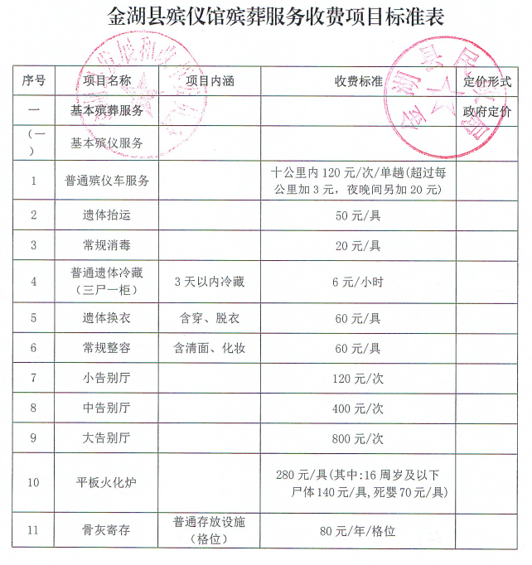
遗体存放 | 6元/小时 | 元/小时 | 政府定价 | 《关于殡葬服务收费项目及标准的批复》（金发改〔2022〕71号） | 含正常（特殊）遗体的单体冰柜冷藏、独立存放空间 |  | 金湖县本地户籍普通居民减免最高192元，不足192元按实际产生金额减免；金湖县本地户籍九类人群人员最高减免576元，不足576元按实际产生金额减免。
遗体接运 | 十公里每趟120元，超过每公里加3元，夜晚间另加20元。  特殊遗体面议 | 元/公里 | 政府定价 | 关于殡葬服务收费项目及标准的批复》（金发改〔2022〕71号） | 属地殡仪馆服务范围的正常(特殊)遗体接运。含遗体的收殓、抬尸、装卸、运输、接运消毒。 |  | 金湖县本地户籍普通居民减免最高280元，不足280元按实际产生金额减免；金湖县本地户籍九类人群人员最高减免260元，不足260元按实际产生金额减免。
穿（脱）衣 | 60元/具，特殊遗体面议 | 元/具 | 政府定价 | 关于殡葬服务收费项目及标准的批复》（金发改〔2022〕71号） | 含擦身、脱衣、穿衣
遗容整理 | 60元/具 | 元/具 | 政府定价 | 关于殡葬服务收费项目及标准的批复》（金发改〔2022〕71号） | 含脸部清洗，敷干;嘴巴、眼帘整合复位;眼眶，睫毛、脸腮修饰、面部上粉,嘴唇描色，整理衣装、头发、消毒等服务
告别厅（守灵厅）租用 | 千秋厅（中厅）400元/次（天） | 元/次（天） | 政府定价 | 《关于殡葬服务收费项目及标准的批复》（金发改〔2022〕71号） | 含殡葬礼仪引导服务、电子屏、门头花坊布置、厅内横幅、空调、电脑、音响、灯光、哀乐播放、布幔装饰、绢绸花圈、遗体抬运、遗体告别床、遗体瞻仰馆、挂遗像、跪垫、小白花、主持台等基本配置
告别厅（守灵厅）租用 | 功德厅（大厅）800元/次 | 元/次 | 政府定价 | 《关于殡葬服务收费项目及标准的批复》（金发改〔2022〕71号） | 含殡葬礼仪引导服务、电子屏、门头花坊布置、厅内横幅、空调、电脑、音响、灯光、哀乐播放、布幔装饰、绢绸花圈、遗体抬运、遗体告别床、遗体瞻仰馆、挂遗像、跪垫、小白花、主持台等基本配置
遗体火化 | 平板炉280元/具（其中16周岁及以下尸体140元/具，死婴70元/具） | 元/具 | 政府定价 | 《关于殡葬服务收费项目及标准的批复》（金发改〔2022〕71号） | 含正常(特殊)遗体搬运 、确认、消毒(含车辆)、处理杂物、骨灰清理、置入火化炉、拣灰、装袋、装盒等火化全过程 |  | 金湖县居民最高减免328元，不足按实际产生金额减免
遗体火化 | 遗体火化（拣灰炉）830元/具、 | 元/具 | 市场调节 | 《关于殡葬服务收费项目及标准的批复》（金发改〔2022〕71号） | 含正常(特殊)遗体搬运 、确认、消毒(含车辆)、处理杂物、骨灰清理、置入火化炉、拣灰、装袋、装盒等火化全过程 |  | 金湖县居民最高减免328元，不足按实际产生金额减免
骨灰寄存 | 80元/年/格位 | 元/年/格位 | 政府定价 | 金湖县发展和改革委员会金湖县民政局文件  金发改﹝2022﹞71号 | 属地殡仪馆服务范围；含骨灰（骨灰盒）保管服务

发改委政策咨询电话：86800020 民政部门监督电话：86880115 市场监管投诉举报电话：12315

填表说明： 1.各收费单位按照当地有关定价文件填写具体表格内容。
2.相关部门出台新的定价文件，应及时修改完善相关内容。

收费单位：金湖县殡仪馆

非基本殡葬服务收费公示表
服务项目 | 收费标准 | 计费单位 | 收费管理  形式 | 收费依据 | 服务内容  (可选) | 服务标准、等级、  规格 | 减免政策 | 备注  (可附照片)
遗体外运 | 面议 | 元/公里 | 市场调节价 |  | 遗体运出属地殡仪馆服务范围。含遗体的收殓、抬尸、装卸、运输、接运消毒
特殊遗体  整理 | 面议 | 元/次 | 市场调节价 |  | 含特殊遗体的穿(脱)衣、冷冻、防腐、洗尸、沐浴、馆内解剖移尸、遗体消毒(物理、药物)等服务;含腐败或不完整的特殊遗体整容化妆、修复、塑形、缝整等服务务

发改委政策咨询电话：86800020 民政部门监督电话：86880115 市场监管投诉举报电话：12315
填表说明： 1.各收费单位按照当地有关定价文件填写具体表格内容。
2.相关部门出台新的定价文件，应及时修改完善相关内容。

附件3

收费单位：

殡葬用品价格公示表
殡葬用品  名称 | 收费标准 | 计价单位 | 收费管理  形式 | 材质 | 规格 | 等级 | 减免政策 | 备注  (可附照片)
紫气东来骨灰盒 | 370 | 元/个 | 市场调节价 | 圆盘豆 | 32.5*22*22cm |  | 金湖县居民统一减免200元，不足按实际产生金额减免 | 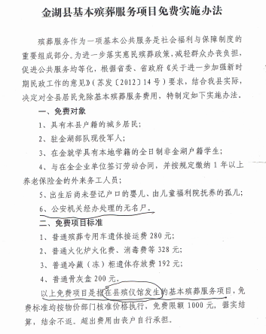
驾鹤西游骨灰盒 | 185 | 元/个 | 市场调节价 | 汉白玉 | 32.5*22*22cm |  | 金湖县居民统一减免200元，不足按实际产生金额减免
松龄鹤寿骨灰盒 | 185 | 元/个 | 市场调节价 | 科技木 | 32.5*22*22cm |  | 金湖县居民统一减免200元，不足按实际产生金额减免
四季平安骨灰盒 | 620 | 元/个 | 市场调节价 | 杂木 | 32.5*22*22cm |  | 金湖县居民统一减免200元，不足按实际产生金额减免
龙凤呈祥1骨灰盒 | 620 | 元/个 | 市场调节价 | 蓝田玉 | 32.5*22*22cm |  | 金湖县居民统一减免200元，不足按实际产生金额减免
感恩骨灰盒 | 370 | 元/个 | 市场调节价 | 蓝田玉 | 32.5*22*22cm |  | 金湖县居民统一减免200元，不足按实际产生金额减免
荷园骨灰盒 | 185 | 元/个 | 市场调节价 | 汉白玉 | 32.5*22*22cm |  | 金湖县居民统一减免200元，不足按实际产生金额减免
汉白静处骨灰盒 | 870 | 元/个 | 市场调节价 | 汉白玉 | 32.5*22*22cm |  | 金湖县居民统一减免200元，不足按实际产生金额减免
龙凤呈祥2骨灰盒 | 1120 | 元/个 | 市场调节价 | 檀木 | 32.5*22*22cm |  | 金湖县居民统一减免200元，不足按实际产生金额减免
万古长青骨灰盒 | 1120 | 元/个 | 市场调节价 | 蓝田玉 | 32.5*22*22cm |  | 金湖县居民统一减免200元，不足按实际产生金额减免
滴水恩情骨灰盒 | 1620 | 元/个 | 市场调节价 | 分车木 | 32.5*22*22cm |  | 金湖县居民统一减免200元，不足按实际产生金额减免
蓝田静辉骨灰盒 | 1620 | 元/个 | 市场调节价 | 蓝田玉 | 32.5*22*22cm |  | 金湖县居民统一减免200元，不足按实际产生金额减免
鹤归自然骨灰盒 | 370 | 元/个 | 市场调节价 | 汉白玉 | 32.5*22*22cm |  | 金湖县居民统一减免200元，不足按实际产生金额减免
富贵荣华骨灰盒 | 370 | 元/个 | 市场调节价 | 圆盘豆 | 32.5*22*22cm |  | 金湖县居民统一减免200元，不足按实际产生金额减免
世代常青骨灰盒 | 185 | 元/个 | 市场调节价 | 科技木 | 32.5*22*22cm |  | 金湖县居民统一减免200元，不足按实际产生金额减免
子孙兴旺骨灰盒 | 620 | 元/个 | 市场调节价 | 杂木 | 32.5*22*22cm |  | 金湖县居民统一减免200元，不足按实际产生金额减免
松树亭骨灰盒 | 870 | 元/个 | 市场调节价 | 蓝田玉 | 32.5*22*22cm |  | 金湖县居民统一减免200元，不足按实际产生金额减免
吉祥骨灰盒 | 870 | 元/个 | 市场调节价 | 陶瓷 | 32.5*22*22cm |  | 金湖县居民统一减免200元，不足按实际产生金额减免
天堂美景骨灰盒 | 1120 | 元/个 | 市场调节价 | 檀木 | 32.5*22*22cm |  | 金湖县居民统一减免200元，不足按实际产生金额减免
陶韵归尘骨灰盒 | 870 | 元/个 | 市场调节价 | 陶瓷 | 32.5*22*22cm |  | 金湖县居民统一减免200元，不足按实际产生金额减免
福禄宫骨灰盒 | 1870 | 元/个 | 市场调节价 | 黑檀木 | 32.5*22*22cm |  | 金湖县居民统一减免200元，不足按实际产生金额减免
世代祥瑞骨灰盒 | 1620 | 元/个 | 市场调节价 | 檀木 | 32.5*22*22cm |  | 金湖县居民统一减免200元，不足按实际产生金额减免
花开富贵骨灰盒 | 1870 | 元/个 | 市场调节价 | 蓝田玉 | 32.5*22*22cm |  | 金湖县居民统一减免200元，不足按实际产生金额减免
如意福寿阁骨灰盒 | 1870 | 元/个 | 市场调节价 | 进口黑檀木 | 32.5*22*22cm |  | 金湖县居民统一减免200元，不足按实际产生金额减免 | 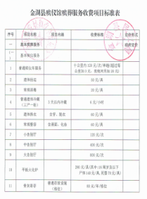
遗像 | 95元/套(大)  25元/套（小） | 元/套 | 市场调节价 |  | 12寸（大）  0.5、1、2寸（小）
卫生棺（一次性纸质） | 90元/个 | 元/个 | 市场调节价 | 用于装运遗体

发改委政策咨询电话：86800020 民政部门监督电话：86880115 市场监管投诉举报电话：12315

填表说明： 1.各收费单位按照当地有关定价文件填写具体表格内容。
- 相关部门出台新的定价文件，应及时修改完善相关内容。

附件4

收费单位： 金湖县十里岗公墓
基本殡葬服务收费公示表
服务项目 | 收费标准 | 计费单位 | 收费管理  形式 | 收费依据 | 服务内容 | 服务标准、等级和规格 | 减免政策 | 备注  (可附照片)
护墓管理费 | 普通墓（1280-2800）60元/年  中档墓（2980-8800）80元/年  高档墓（13800-98000）100元/年 | 普通墓（1280-2800）60元/年  中档墓（2980-8800）80元/年  高档墓（13800-98000）100元/年 | 政府指导价 | 金发改【2020】60号 | - 墓区环境维护  - 墓位维修（不换件）  3、绿化修补 | 按年计费 |  | 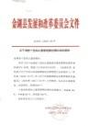
发改委政策咨询电话：86800020 民政部门监督电话：86880115 市场监管投诉举报电话：12315
填表说明：1.各收费单位按照当地有关定价文件填写具体表格内容。
2.相关部门出台新的定价文件，应及时修改完善相关内容。

附件5

收费单位：

公墓收费公示表
墓穴  类型 | 墓区位置 | 收费标准 | 计费单位 | 收费管理  形式 | 收费依据 | 维护管理费 | 墓穴详情 | 减免政策 | 备注  (可附照片)
花坛葬 | 吉祥园 | 8800元/穴 | 元/穴 | 市场调节价 | 发改备案表 | 80元/年 | 墓穴占地面积0.14平方米；墓体主材为花岗岩材料，含墓碑（不保留骨灰）。  已含建墓工料费、安葬费、刻字费、瓷像费费用，不含护墓管理费。 | 《金湖县节地生态葬和集中守灵奖补办法》（金民【2019】130号），每穴奖补1500元 | 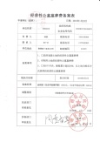
草坪葬 | 吉祥园 | 16800元/穴 | 元/穴 | 市场调节价 | 发改备案表 | 100元/年 | 墓穴占地面积0.45平方米；墓体主材为花岗岩材料，含墓穴、墓碑。  已含建墓工料费、安葬费、刻字费、瓷像费费用，不含护墓管理费。 | 《金湖县节地生态葬和集中守灵奖补办法）（金民【2019】130号），每穴奖补1300元
节地葬 | 永福园 | 16800元/穴 | 元/穴 | 市场调节价 | 发改备案表 | 100元/年 | 墓穴占地面积0.3平方米；墓体主材为花岗岩材料，含墓穴、墓碑、墓台。  已含建墓工料费、安葬费、刻字费、瓷像费费用，不含护墓管理费。 |  | 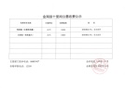
节地葬 | 永宁园 | 29600元/穴 | 元/穴 | 市场调节价 | 发改备案表 | 100元/年 | 墓穴占地面积0.5平方米；墓体主材为花岗岩材料，含墓穴、墓碑、墓台。  已含建墓工料费、安葬费、刻字费、瓷像费费用，不含护墓管理费。 |  | 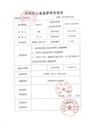
怡安园 | 怡安园 | 31800元/穴 | 元/穴 | 市场调节价 | 发改备案表 | 100元/年 | 墓穴占地面积0.8平方米；墓体主材为花岗岩材料，含墓穴、墓碑、墓台。  已含建墓工料费、安葬费、刻字费、瓷像费费用，不含护墓管理费。
立体葬单穴 | 福泽园 | 6800元/穴 | 元/穴 | 市场调节价 | 发改备案表 | 80元/年 | 墓穴占地面积0.12平方米；墓体主材为花岗岩材料，含墓穴、墓碑。  已含建墓工料费、安葬费、刻字费、瓷像费费用，不含护墓管理费。 | 《金湖县节地生态葬和集中守灵奖补办法》（金民【2019】130号），每穴奖补1000元 | 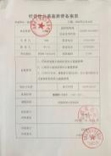
立体葬双穴 | 福泽园 | 8800元/穴 | 元/穴 | 市场调节价 | 发改备案表 | 80元/年 | 墓穴占地面积0.21平方米；墓体主材为花岗岩材料，含墓穴、墓碑。  已含建墓工料费、安葬费、刻字费、瓷像费费用，不含护墓管理费。 | 《金湖县节地生态葬和集中守灵奖补办法》（金民【2019】130号），每穴奖补1000元 | 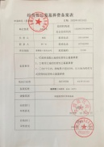
花坛葬单穴 | 福泽园 | 12800元/穴 | 元/穴 | 市场调节价 | 发改备案表 | 100元/年 | 墓穴占地面积0.27平方米；墓体主材为花岗岩材料，含墓穴、墓碑。  已含建墓工料费、安葬费、刻字费、瓷像费费用，不含护墓管理费。 | 《金湖县节地生态葬和集中守灵奖补办法》（金民【2019】130号），每穴奖补1300元 | 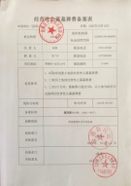
花坛葬双穴 | 福泽园 | 18800元/穴 | 元/穴 | 市场调节价 | 发改备案表 | 100元/年 | 墓穴占地面积0.39平方米；墓体主材为花岗岩材料，含墓穴、墓碑。  已含建墓工料费、安葬费、刻字费、瓷像费费用，不含护墓管理费。 | 《金湖县节地生态葬和集中守灵奖补办法》（金民【2019】130号），每穴奖补1300元 | 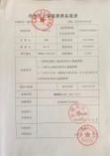

发改委政策咨询电话：86800020 民政部门监督电话：86880115 市场监管投诉举报电话：12315
填表说明：1.各收费单位按照当地有关定价文件填写具体表格内容。
2.相关部门出台新的定价文件，应及时修改完善相关内容。

收费单位：公益性公墓
基本殡葬服务收费公示表
服务项目 | 收费标准 | 计费单位 | 收费管理  形式 | 收费依据 | 服务内容 | 服务标准、等级和规格 | 减免政策 | 备注  (可附照片)
护墓管理费 | 不超过墓穴价格的2% | 年 | 政府指导价 | 《关于加强殡葬服务收费管理的实施意见》（淮价费〔2017〕76号） | - 墓区环境维护  - 墓位维修（不换件）  3、绿化修补 | 按年计费
公益性公墓墓（格）葬 | 2500-3800元 | 元/穴 | 政府指导价 | 《关于全县公益性公墓墓葬费有关事项的通知》金发改【2022】41号 | 墓(格)位建造，墓碑制作、安葬前清理、骨灰盒铺垫、防水防盗处理、封闭墓(格)位，落葬仪式等 | 一次性收费
节地生态安葬 | 1000-3800元 | 元/穴 | 政府指导价 | 《关于全县公益性公墓墓葬费有关事项的通知》金发改【2022】41号 | 含树葬、层壁葬、花坛葬草坪葬、海(江)葬等节地生态安葬 |  | 优惠政策按金民【2019】130号关于印发《金湖县节地生态葬和集中守灵奖补办法》文件规定执行
发改委政策咨询电话：86800020 民政部门监督电话：86880115 市场监管投诉举报电话：12315
填表说明：1.各收费单位按照当地有关定价文件填写具体表格内容。
2.相关部门出台新的定价文件，应及时修改完善相关内容。

